CÂMARA VEREADORES DE SALGUEIRO
GABINETE DO VEREADOR SÁVIO PIRES

REQUERIMENTO Nº______/2026

O Vereador SÁVIO PIRES, no uso de suas atribuições legislativas, ouvido o plenário, e cumpridas às formalidades regimentais, indica ao Prefeito Municipal Senhor, Fábio Lisandro e a Secretária de Obras e Desenvolvimento Urbano a Sra Vitória Miranda, Que seja Feito o calçamento, da Rua J10, bairro Primavera, deste Município.

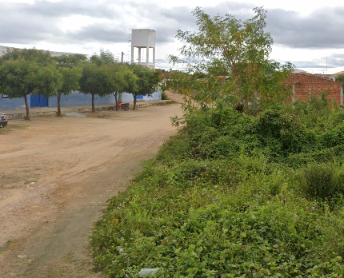
JUSTIFICATIVA:
Oral

Salgueiro, 09 de Maio de 2026

SÁVIO PIRES
vereador

